一、安装mycat
这里选择的版本是1.6版本
1、解压，安装在/home/xm6f/dev目录下
cd /home/xm6f/dev
tar -xvf Mycat-server-1.6-RELEASE-20161028204710-linux.tar.gz
为了以后更好看目录结构，下tree（可选）
yum -y install tree
tree /home/xm6f/dev/mycat #查看mycat目录结构

2、修改配置文件
a、设置MYCAT_HOME的变量：vim /etc/profile
修改增加下列内容（可以使用echo $JAVA_HOME指令获取JAVA_HOME路径, MYCAT_HOME填写mycat解压后的安装目录）：
export JAVA_HOME=/home/xm6f/dev/jdk1.7.0_80
export JRE_HOME=$JAVA_HOME/jre
export MYCAT_HOME=/home/xm6f/dev/mycat
export PATH=$PATH:$JAVA_HOME/bin:$JRE_HOME/bin:$MYCAT_HOME/bin
使得变量生效：source /etc/profile

b、修改server.xml
cd /home/xm6f/dev/mycat
vim conf/server.xml
开启实时统计，便于后期安装mycat-eye的监测
这四项都去掉注释，使得生效（去除注释为去除行首的<!-- 及行尾的 -->即可 ）
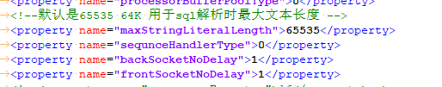
最主要的看下面的配置，这是连接mycat的时候的用户名和密码，可以通过修改name及password进行自定义
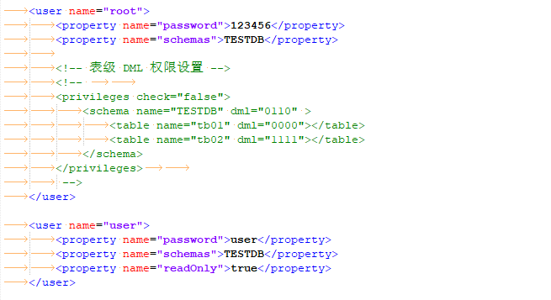
c、修改schema.xml
cd /home/xm6f/dev/mycat
vim conf/schema.xml
如下图所示填写写入库writeHost的url，用户名（user）密码（password）和读取库的的url，用户名（user）密码（password）
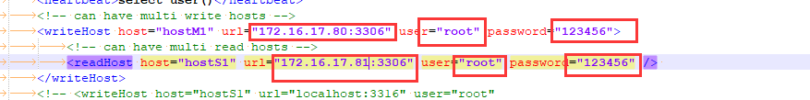

二、启动mycat服务
进入mycat的bin目录并启动mycat
cd /home/xm6f/dev/mycat/bin
mycat start
查看mycat是否启动成功
ps -ef|grep mycat
如果需要停止mycat服务则可以使用mycat stop指令

- 测试
输入以下指令，连接mycat
mysql -u root -p -P8066 -h 127.0.0.1
然后按照提示输入连接mycat的root用户的密码
查看设置的database
show databases;
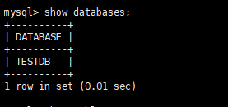
使用该设置的database，如上图为TESTDB,则可以输入指令：use TESTDB
输入指令，查看该database下所有的表名
show tables;
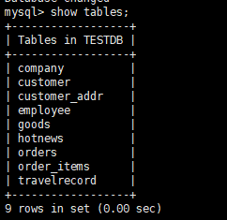
正确显示我们连接数据库的表名则说明mycat连接mysql数据库成功！

